|  |  |
| --- | --- |
| Vraag | Eb en vloed |
| Schooltype: | Havo / Vwo |
| Type: | Toetsopgave |
| Trefwoorden: | Periodiek verband, periode, amplitude |
| Domein+ subdomein | E1 |
| Tussendoelnummer | 12.1, 12.2, 12.3, 12.4 |
| Bereidt specifiek voor op |  |
| Niveau | II |
| Status | Definitief |
| Opmerkingen | Pas op: nogal lang voor een toetsopgave |

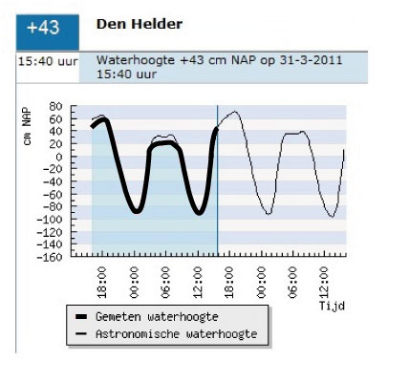

**Eb en vloed**

Je ziet hier een grafiek van de waterhoogte te Den Helder. Die waterhoogte wordt gemeten ten opzichte van NAP (Normaal Amsterdams Peil). Op 31-3-2011 bedroeg om 15:40 uur de gemeten waterhoogte 43 cm boven NAP. De gemeten waterhoogte wordt aangegeven door de dikkere grafiek.

1. Hoeveel bedroeg de gemeten waterhoogte op 31-3-2011 om 12:00 uur?
2. Op welke tijdstippen was het die dag eb (laag water) bij den Helder? Let op de gemeten waterhoogte.
3. Geef met behulp van de grafiek een schatting van de gemiddelde waterhoogte bij vloed (hoog water) bij den Helder.

Bart heeft deze grafiek benaderd door een zuiver periodieke grafiek waarvan in de laagste punten de waterstand steeds −90 cm NAP is en in de hoogste punten de waterstand gelijk is aan de waarde die je bij c hebt berekend. Barts grafiek is de volgende figuur.

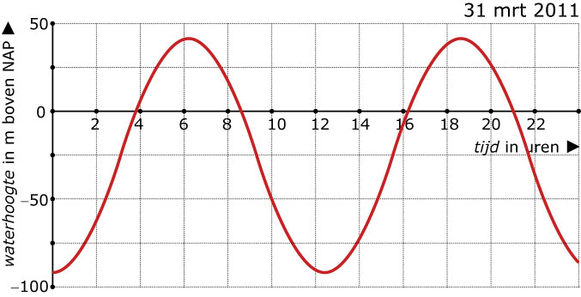

1. Hoe groot zijn de periode en de amplitude van de waterhoogte volgens Bart?
2. Wat is het nut van zo’n grafiek?
3. Voorspel met Bart’s grafiek de tijdstippen van laag water op 4 april 2011.

In Den Oever is het verschil tussen eb en vloed gemiddeld ongeveer 180 cm. Het wad bij Den Oever valt rond laag water droog omdat bij eb de waterhoogte dan 20 cm lager is dan het wad.

**HOOG WATER TE DEN OEVER**

16 september 00:50 13:10

17 september 01:00 13:37

18 september 01:45 14:35

In de Wieringer Courant staan de tijden van hoogwater (zomertijd). Je vindt ze in de tabel. Ga er van uit dat de waterhoogte zuiver periodiek verandert.

1. Schets een grafiek van de waterhoogte *W* in cm boven het wad op 17 september als functie van de tijd *t* in uren. Bereken eerst de periode en de amplitude.
2. Om te kunnen wadlopen moet het wad droog vallen. Rond welke tijdstippen kun je op 17 september wadlopen?

**Uitwerkingen**

1. Ongeveer −80 cm NAP.
2. Om ongeveer 0:00 uur en 12:30 uur.
3. Ongeveer (60 + 20)/2 = 40 cm NAP.
4. Periode ongeveer 12,5 uur en amplitude (90 + 40)/2 = 65 cm.
5. Je kunt er mee voorspellen op welke tijdstippen het water hoog staat en je op bepaalde plaatsen kunt varen.
6. Tijdstippen van laag water verschillen 12,5 uur. Op 31 maart is het om 0:00 uur laag water en 4 april is 4 dagen later. Het is op 4 april laag water om 4:00 uur en om 16:30 uur.
7. Periode: 5 periodes is 61 uur en 45 minuten, dus 1 periode is 12 uur en 24 minuten. De waterhoogte t.o.v. het wad is maximaal 160 cm en minimaal −20 cm en de amplitude is 90 cm.
8. Laag water is rond 7:02 uur en rond 19:26 uur.  
   (Minder nauwkeurig past ook wel in deze context.)